Yokogawa Beijing Development Center
YBDC

修订履历
Rev. | 作成/日付 | 審査/日付 | 承認/日付 | 変更内容
0 | 杨子照  2025/9/11 | 陈靖杰  2025/9/16 | 陆二磊  2025/9/19 | 新規作成

目次
1. 目的 6
2. 功能概要 6
2.1. 前提条件 6
2.2. 功能架构图 6
2.3. 功能一览 7
2.4. 角色一览 7
2.5. 权限一览 8
2.6. 画面一览 8
2.6.1. 画面层级 8
2.6.2. 画面概要描述 8
2.7. 流程一览 10
3. 详细设计 11
3.1. 供应商集团管理 11
3.1.1. 供应商集团管理表单 11
3.1.1.1. 画面样式 11
3.1.1.2. 字段项目 11
3.1.1.3. 功能按钮 13
3.1.1.4. 流程定义 13
3.1.2. 供应商集团管理列表 13
3.1.2.1. 画面样式 13
3.1.2.2. 字段项目 14
3.1.2.3. 筛选项目 15
3.1.2.4. 功能按钮 15
3.1.2.5. 状态切换 15
3.1.3. 供应商集团管理关联列表 16
3.1.3.1. 画面样式 16
3.1.3.2. 字段项目 16
3.1.3.3. 筛选项目 16
3.1.3.4. 功能按钮 17
3.1.3.5. 状态切换 17
3.2. 供应商注册 17
3.2.1. 供应商注册表单 17
3.2.1.1. 画面样式 17
3.2.1.2. 字段项目 17
3.2.1.3. 功能按钮 23
3.2.1.4. 流程定义 24
3.2.2. 供应商注册列表 24
3.2.2.1. 字段项目 25
3.2.2.2. 筛选项目 26
3.2.2.3. 功能按钮 26
3.2.2.4. 状态切换 27
3.3. 供应商管理 27
3.3.1. 供应商管理页面定制(拖拽) 27
3.3.1.1. Tab1：供应商临时/合格列表 28
3.3.1.2. Tab2：供应商冻结列表 31
3.3.1.3. Tab3：供应商失效列表 34
3.4. 供应商状态更新 36
3.4.1. 供应商状态更新表单 36
3.4.1.1. 画面样式 36
3.4.1.2. 字段项目 37
3.4.1.3. 功能按钮 38
3.4.1.4. 流程定义 39
3.4.2. 供应商状态更新记录列表 40
3.4.2.1. 画面样式 40
3.4.2.2. 字段项目 40
3.4.2.3. 筛选项目 41
3.4.2.4. 功能按钮 42
3.4.2.5. 状态切换 42
3.5. 供应商物料更新 42
3.5.1. 供应商物料表单 42
3.5.1.1. 画面样式 42
3.5.1.2. 字段项目 42
3.5.1.3. 功能按钮 44
3.5.1.4. 流程定义 44
3.5.2. 供应商物料列表 44
3.5.2.1. 画面样式 44
3.5.2.2. 字段项目 45
3.5.2.3. 筛选项目 46
3.5.2.4. 功能按钮 46
3.5.2.5. 状态切换 47
3.6. 供应商物料管理 47
3.6.1. 供应商物料管理页面定制(拖拽) 47
3.6.1.1. Tab1：供应商物料管理临时/合格列表 48
3.6.1.2. Tab2：供应商物料管理冻结列表 51
3.6.1.3. Tab3：供应商物料管理失效列表 54
3.7. 供应商物料状态更新 56
3.7.1. 供应商物料状态更新表单 56
3.7.1.1. 画面样式 56
3.7.1.2. 字段项目 57
3.7.1.3. 功能按钮 58
3.7.1.4. 流程定义 59
3.7.2. 供应商物料状态更新记录列表 59
3.7.2.1. 画面样式 59
3.7.2.2. 字段项目 60
3.7.2.3. 筛选项目 61
3.7.2.4. 功能按钮 62
3.7.2.5. 状态切换 62

1. 目的
本设计书的目的是介绍MOM R2.0供应商管理功能的概述、流程、画面、数据检查、项目说明等。
用户通过配置来管理系统中希望由供应商管理管控的业务操作（如按钮，数据修改等）。

2. 功能概要

2.1. 前提条件
平台基础版本：MOM R1.1

2.2. 功能架构图
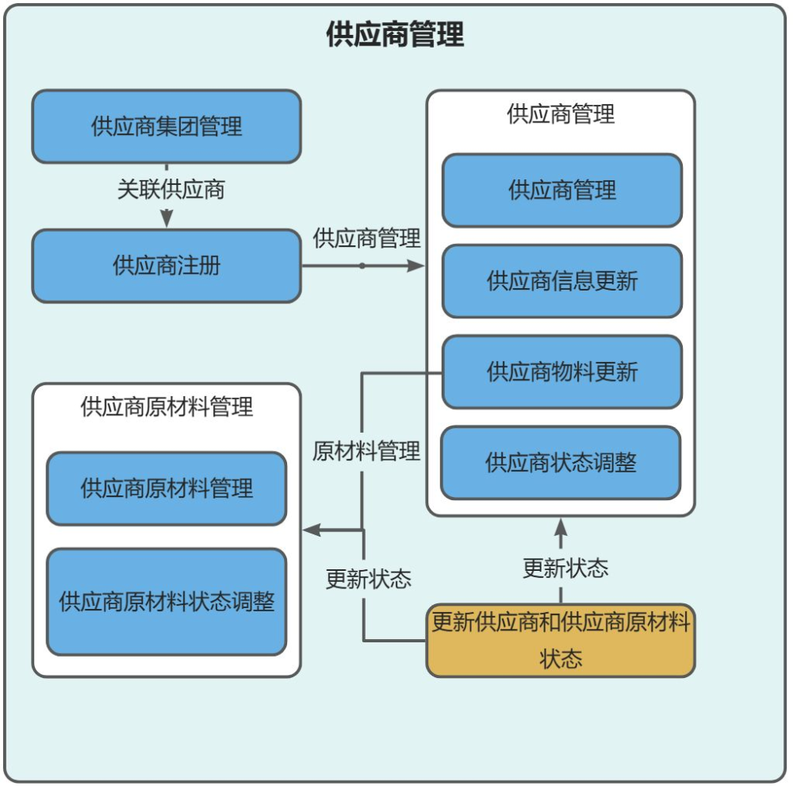

2.3. 功能一览
# | 功能 | 分类 | 概要
1 | 供应商集团管理 | 画面 | 供应商集团管理，可增删改查。
2 | 供应商注册 | 画面 | 供应商注册页面，可绑定集团。可增删改查。列表显示审核中的供应商。
3 | 供应商管理 | 画面 | 管理已注册供应商画面、供应商状态包括临时、合格、冻结、失效。
4 | 供应商管理信息更新 | 画面 | 已注册的供应商信息更新，旧数据保留。
5 | 供应商状态更新 | 画面 | 已注册的供应商冻结/取消冻结/失效/转合格供应商。
6 | 供应商物料更新 | 画面 | 已注册的供应商物料管理。
7 | 供应商物料管理 | 画面 | 管理供应商的材料可采购的物料信息，并管理其状态临时、合格、冻结、失效。
8 | 供应商物料状态更新 | 画面 | 供应商物料冻结/取消冻结/失效/转合格物料。
9 | 更新供应商状态 | IF | 更新供应商状态
10 | 更新供应商物料状态 | IF | 更新供应商物料状态

2.4. 角色一览

2.5. 权限一览

2.6. 画面一览

2.6.1. 画面层级
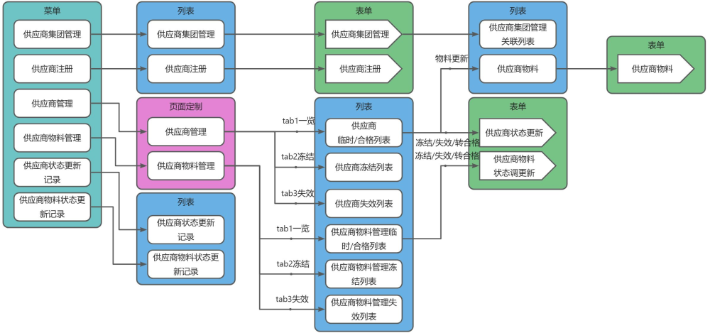

2.6.2. 画面概要描述
# | 功能 | 画面 | 类型 | 概要
1 | 供应商集团管理 | 供应商集团管理 | 表单 | 供应商集团管理。编码不可重复，当前集团最大编码加1。
2 | 供应商集团管理 | 供应商集团管理 | 列表 | 供应商集团管理，可增删改查。编辑时集团编码只读不可修改。删除标记为废弃。
3 | 供应商集团管理 | 供应商集团管理关联列表 | 列表 | 当前集团绑定的供应商展示到集团表单下的列表。
4 | 供应商注册 | 供应商管理 | 表单 | 供应商注册页面为主子表，可绑定集团。编码不可重复。
5 | 供应商注册 | 供应商管理 | 列表 | 显展示流程未成功结束的供应商，可增删改查。
6 | 供应商管理 | 供应商临时/合格列表 | 列表 | 供应商状态为临时/合格列表，有按钮供应商信息更新，供应商物料更新，冻结，失效，转合格供应商。  供应商信息更新，选择一行，打开新增页面，将原数据带入新页面，启动审批时原数据修改为历史数据。  冻结，打开供应商状态更新页面，选择开始结束时间，如果当前时间在区间内，审批完成立即冻结，否则定时任务执行冻结。  失效，打开供应商状态更新页面，选择开始时间，如果当前时间在区间内，审批完成立即失效，否则定时任务执行失效。  转合格供应商，审批完成立即转合格。
7 | 供应商管理 | 供应商冻结列表 | 列表 | 供应商状态为冻结列表，有按钮取消冻结。  取消冻结，审批完成立即取消冻结。
8 | 供应商管理 | 供应商失效列表 | 列表 | 供应商状态为失效列表。
9 | 供应商管理 | 供应商管理 | 页面定制 | 管理已注册供应商画面、供应商状态包括临时、合格、冻结、失效。三个Tab页面，Tab1临时/合格供应商：供应商临时/合格列表，Tab2冻结供应商：供应商冻结列表，Tab3失效供应商：供应商失效列表。
10 | 供应商状态更新 | 供应商状态更新 | 表单 | 可更新供应商的状态。审批结束后更新状态。
11 | 供应商状态更新 | 供应商状态更新记录 | 列表 | 供应商状态更新记录列表。
12 | 供应商物料更新 | 供应商物料 | 表单 | 基于供应商新增供应商物料。供应商信息带入。
13 | 供应商物料更新 | 供应商物料 | 列表 | 基于供应商展示供应商物料列表，可增删改查。
14 | 供应商物料管理 | 供应商物料管理临时/合格列表 | 列表 | 供应商物料管理状态为临时/合格列表，有按钮冻结，失效，转合格物料。
15 | 供应商物料管理 | 供应商物料管理冻结列表 | 列表 | 供应商物料管理状态为冻结列表，有按钮取消冻结。
16 | 供应商物料管理 | 供应商物料管理失效列表 | 列表 | 供应商物料管理状态为失效列表。
17 | 供应商物料管理 | 供应商物料管理 | 页面定制 | 管理供应商的材料可采购的物料信息，并管理其状态临时、合格、冻结、失效。三个Tab页面，Tab1临时/合格供应商物料：供应商物料管理临时/合格列表，Tab2冻结供应商物料：供应商物料管理冻结列表，Tab3失效供应商物料：供应商物料管理失效列表。
18 | 供应商物料状态更新 | 供应商物料状态更新 | 表单 | 可更新供应商物料状态。审批结束后更新状态。
19 | 供应商物料状态更新 | 供应商物料状态更新 | 列表 | 供应商物料状态更新记录列表。

2.7. 流程一览
# | 画面 | 流程名称 | 概要
1 | 供应商管理 | 供应商管理流程 | 流程结束后在供应商管理页面可查询。
2 | 供应商状态更新 | 供应商状态更新流程 | 流程结束后根据不同操作修改供应商不同的状态。
3 | 供应商物料状态更新 | 供应商物料状态更新流程 | 流程结束后根据不同操作修改供应商物料不同的状态。

3. 详细设计

3.1. 供应商集团管理

3.1.1. 供应商集团管理表单

3.1.1.1. 画面样式
供应商集团管理列表点击【新增】按钮，打开供应商集团管理页面，可增删改查。
表单下显示供应商集团管理关联列表，展示当前集团绑定的供应商。
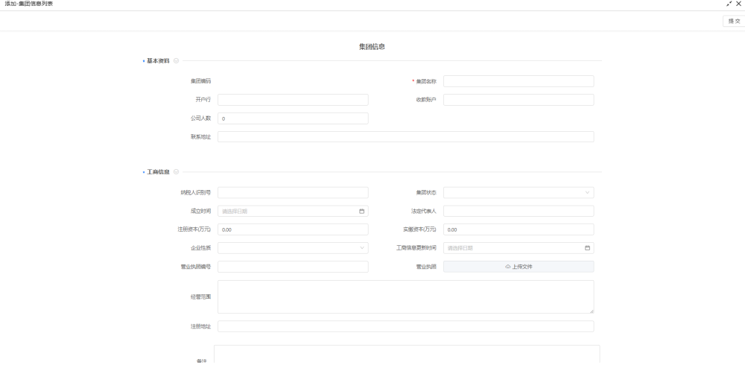

3.1.1.2. 字段项目
- 主表字段
# | 项目名 | 必填 | 只读 | 控件类型 | 格式 | 初始值 | 项目说明 | 备注
1 | 集团编码 | -- | Y | 单行文本 | 最大64 | 空白 | G+4位流水，当前集团表最大编码加1，提交后生成
2 | 集团名称 | Y | -- | 单行文本 | 最大64 | 空白
3 | 开户行 | -- | -- | 单行文本 | 最大64 | 空白
4 | 收款账户 | -- | -- | 单行文本 | 最大64 | 空白
5 | 公司人数 | -- | -- | 数字框 | 整数 | 0
6 | 联系地址 | -- | -- | 单行文本 | 最大256 | 空白
7 | 纳税人识别号 | -- | -- | 单行文本 | 最大64 | 空白
8 | 集团状态 | -- | -- | 下拉框 | 最大64 | 空白 | 企业状态字典：存续1，注销2，吊销3，撤销4，破产5，重整6
9 | 成立时间 | -- | -- | 日期 | yyyy-MM-dd | 空白
10 | 法定代表人 | -- | -- | 单行文本 | 最大64 | 空白
11 | 注册资本(万元) | -- | -- | 数字框 | 数字0.01 | 0
12 | 实缴资本(万元) | -- | -- | 数字框 | 数字0.01 | 0
13 | 企业性质 | -- | -- | 下拉框 | 最大64 | 空白 | 企业性质字典：国有企业1，民营企业2，外资企业3，合作社企业4，集体企业5，个体工商户6，药品经营企业7
14 | 工商信息更新时间 | -- | -- | 日期 | yyyy-MM-dd | 空白
15 | 营业执照编号 | -- | -- | 单行文本 | 最大64 | 空白
16 | 营业执照 | -- | -- | 附件 | 256 | 空白
17 | 经营范围 | -- | -- | 多行文本 | 512 | 空白
18 | 注册地址 | -- | -- | 单行文本 | 最大256 | 空白
19 | 备注 | -- | -- | 多行文本 | 512 | 空白
20 | 废弃 | -- | -- | 单行文本 | 最大8 | 0 | 隐藏域

3.1.1.3. 功能按钮
- 主表按钮
# | 按钮名称 | 按钮执行 | 二次确认 | 提示信息 | 备注
1 | 提交 | 保存当前数据，并生成集团编码，当前集团表最大编码加1 | -- | --

3.1.1.4. 流程定义
无

3.1.2. 供应商集团管理列表

3.1.2.1. 画面样式
供应商集团管理列表展示供应商集团管理数据的记录，包含供应商集团管理数据的新增，删除，编辑，查看，检索功能。
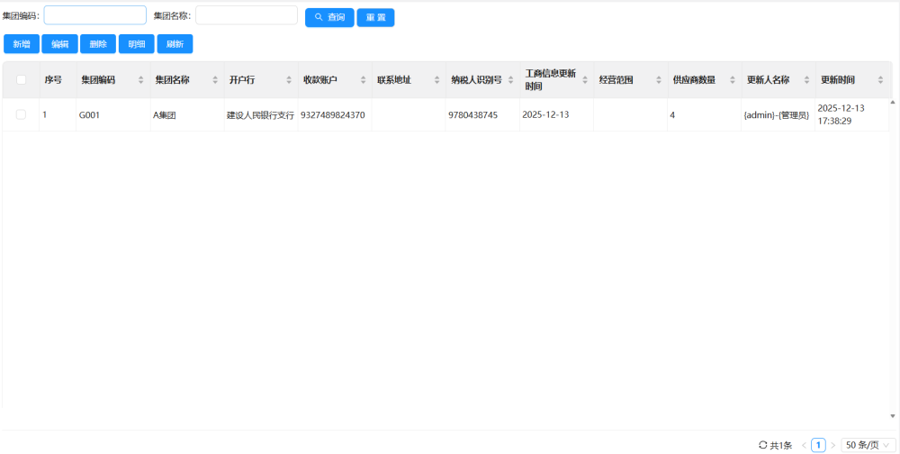

3.1.2.2. 字段项目
# | 项目名 | 类型 | 格式 | 项目说明 | 备注
1 | 集团编码 | 字符串 | 最大64
2 | 集团名称 | 字符串 | 最大64
3 | 开户行 | 字符串 | 最大64
4 | 收款账户 | 字符串 | 最大64
5 | 联系地址 | 字符串 | 最大256
6 | 纳税人识别号 | 字符串 | 最大64
7 | 工商信息更新时间 | 日期 | yyyy-MM-dd
8 | 经营范围 | 字符串 | 最大512
9 | 供应商数量 | 数字 | 数字1 | 虚拟字段，查询绑定的供应商数量
10 | 更新人名称 | 字符串 | 最大64
11 | 更新时间 | 日期 | yyyy-MM-dd HH:mm:ss

3.1.2.3. 筛选项目
# | 项目名 | 控件类型 | 输入范围 | 备注
1 | 集团编码 | 输入框 | 模糊查询
2 | 集团名称 | 输入框 | 模糊查询

3.1.2.4. 功能按钮
# | 按钮名称 | 按钮执行 | 二次确认 | 提示信息 | 备注
1 | 新增 | 打开新增集团管理页面 | -- | --
2 | 编辑 | 编辑所选的集团管理 | -- | -- | 选择一行，编辑时集团编码只读不可修改
3 | 删除 | 删除所选的集团管理 | Y | 您确定需要删除选中的记录吗？ | 选择多行，确认后标记为废弃
4 | 明细 | 打开集团管理明细页面 | -- | --
5 | 刷新 | 刷新 | -- | --

3.1.2.5. 状态切换
# | 按钮名称 | 废弃 | 状态2 | 状态3
1 | 新增 | - | - | -
2 | 编辑 | - | - | -
3 | 删除 | Y | - | -
4 | 明细 | - | - | -
5 | 刷新 | - | - | -

3.1.3. 供应商集团管理关联列表

3.1.3.1. 画面样式
当前集团绑定的供应商展示到集团表单下的列表。需要传入集团编码。
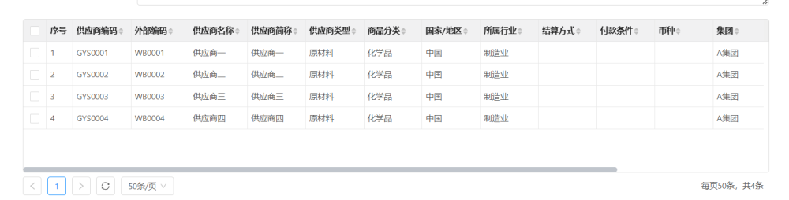

3.1.3.2. 字段项目
# | 项目名 | 类型 | 格式 | 项目说明 | 备注
1 | 供应商编码 | 字符串 | 最大64
2 | 供应商名称 | 字符串 | 最大64
3 | 供应商简称 | 字符串 | 最大64
4 | 供应商类型 | 匹配字段 | 最大64 | 供应商类型字典：1原材料，2非原材料
5 | 商品分类 | 匹配字段 | 最大64 | 商品分类字典：1化学品，2副资材
6 | 国家/地区 | 匹配字段 | 最大512 | 国家/地区字典：CN中国，JP日本，US美国
7 | 所属行业 | 匹配字段 | 最大64 | 所属行业字典：1制造业，2物流业。。。
8 | 结算方式 | 匹配字段 | 最大64 | 结算方式字典：1转账支票，2现金支票。。。
9 | 付款条件 | 匹配字段 | 最大64
10 | 币种 | 匹配字段 | 最大64 | 币种字典：RMB人民币，JPY日元，USD美元。。。
11 | 集团 | 匹配字段 | 最大64 | Master：集团信息
12 | 状态 | 匹配字段 | 最大64 | 供应商状态字典：临时0，合格1，冻结2，失效3
13 | 更新人名称 | 字符串 | 最大64
14 | 更新时间 | 日期 | yyyy-MM-dd HH:mm:ss

3.1.3.3. 筛选项目
# | 项目名 | 控件类型 | 输入范围 | 备注
1 | 集团编码 | 传入参数 | 精准查询

3.1.3.4. 功能按钮
无

3.1.3.5. 状态切换
无

3.2. 供应商注册

3.2.1. 供应商注册表单

3.2.1.1. 画面样式
供应商注册列表点击【新增】按钮，打开供应商管理页面，可绑定集团。编码不可重复。有审批流程。
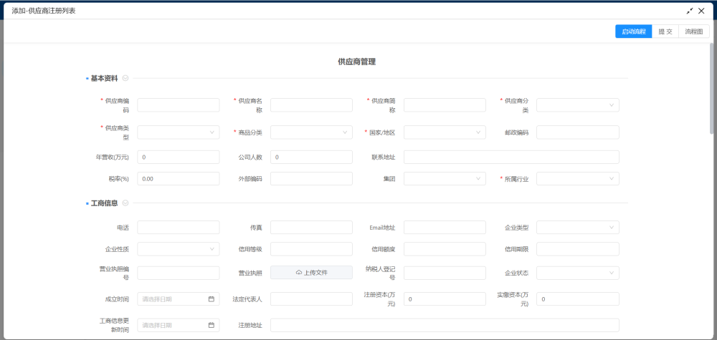

3.2.1.2. 字段项目
- 主表字段
# | 项目名 | 必填 | 只读 | 控件类型 | 格式 | 初始值 | 项目说明 | 备注
1 | 供应商编码 | -- | Y | 单行文本 | 最大64 | 流水号 | 国家代码+4位流水，当前供应商表最大编码加1，提交后生成
2 | 供应商名称 | Y | -- | 单行文本 | 最大64 | 空白
3 | 供应商简称 | Y | -- | 单行文本 | 最大64 | 空白
4 | 供应商分类 | Y | -- | 下拉框 | 最大64 | 空白 | 供应商分类字典：1集团内，2集团外
5 | 供应商类型 | Y | -- | 下拉框 | 最大64 | 空白 | 供应商类型字典：1原材料，2非原材料
6 | 商品分类 | Y | -- | 下拉框 | 最大64 | 空白 | 商品分类字典：1化学品，2副资材
7 | 国家/地区 | Y | -- | 下拉框 | 最大64 | 空白 | 国家/地区字典：CN中国，JP日本，US美国
8 | 邮政编码 | -- | -- | 单行文本 | 最大64 | 空白
9 | 年营收 | -- | -- | 数字框 | 整数 | 0
10 | 公司人数 | -- | -- | 数字框 | 整数 | 0
11 | 联系地址 | -- | -- | 单行文本 | 最大256 | 空白
12 | 税率(%) | -- | -- | 数字框 | 数字0.01 | 0
13 | 外部编码 | -- | -- | 单行文本 | 最大64 | 空白
14 | 集团 | -- | -- | 下拉框 | 最大64 | 空白 | Master：集团信息
15 | 所属行业 | -- | -- | 下拉框 | 最大64 | 空白 | 所属行业字典：1制造业，2物流业。。。
16 | 电话 | -- | -- | 单行文本 | 最大64 | 空白
17 | 传真 | -- | -- | 单行文本 | 最大64 | 空白
18 | Email地址 | -- | -- | 单行文本 | 最大64 | 空白
19 | 信用等级 | -- | -- | 单行文本 | 最大64 | 空白
20 | 信用额度 | -- | -- | 单行文本 | 最大64 | 空白
21 | 信用期限 | -- | -- | 单行文本 | 最大64 | 空白
22 | 营业执照编号 | -- | -- | 单行文本 | 最大64 | 空白
23 | 营业执照 | -- | -- | 附件 | 最大256 | 空白
24 | 纳税人登记号 | -- | -- | 单行文本 | 最大64 | 空白
25 | 企业状态 | -- | -- | 下拉框 | 最大64 | 空白 | 企业状态字典：存续1，注销2，吊销3，撤销4，破产5，重整6
26 | 成立时间 | -- | -- | 日期 | yyyy-MM-dd | 空白
27 | 法定代表人 | -- | -- | 单行文本 | 最大64 | 空白
28 | 注册资本(万元) | -- | -- | 数字框 | 数字0.01 | 0
29 | 实缴资本(万元) | -- | -- | 数字框 | 数字0.01 | 0
30 | 企业性质 | -- | -- | 下拉框 | 最大64 | 空白 | 企业性质字典：国有企业1，民营企业2，外资企业3，合作社企业4，集体企业5，个体工商户6，药品经营企业7
31 | 工商信息更新时间 | -- | -- | 日期 | yyyy-MM-dd | 空白
32 | 注册地址 | -- | -- | 单行文本 | 最大256 | 空白
33 | 银行开户证明核准号 | -- | -- | 单行文本 | 最大64 | 空白
34 | 企业类型 | -- | -- | 下拉框 | 最大64 | 空白 | 企业类型字典：有限责任公司1，股份有限公司2，有限合伙企业3，联营企业4，外商投资企业5，个人独资企业6，港澳台企业7
35 | 经营范围 | -- | -- | 多行文本 | 最大512 | 空白
36 | 到货方式 | -- | -- | 下拉框 | 最大64 | 空白 | 到货方式字典：1送到工厂，2送到工厂，包卸货
37 | 结算方式 | -- | -- | 下拉框 | 最大64 | 空白 | 结算方式字典：1转账支票，2现金支票。。。
38 | 到货仓库 | -- | -- | 下拉框 | 最大64 | 空白 | Master：仓库
39 | 贸易方式 | -- | -- | 下拉框 | 最大64 | 空白 | 贸易方式字典：1一般贸易，2加工贸易。。。
40 | 起始港 | -- | -- | 单行文本 | 最大64 | 空白
41 | 目的港 | -- | -- | 单行文本 | 最大64 | 空白
42 | 交易条款 | -- | -- | 下拉框 | 最大64 | 空白 | 交易条款字典：EXW，FOB
43 | 品质要求 | -- | -- | 单行文本 | 最大128 | 空白
44 | 付款条件 | -- | -- | 单行文本 | 最大128 | 空白
45 | 币种 | -- | -- | 下拉框 | 最大64 | 空白 | 币种字典：RMB人民币，JPY日元，USD美元。。。
46 | 备注 | -- | -- | 多行文本 | 最大512 | 空白
47 | 发起人 | -- | Y | 用户控件 | 最大512 | 当前登录账号
48 | 一级审批 | Y | -- | 用户控件 | 最大512 | 空白
49 | 二级审批 | Y | -- | 用户控件 | 最大512 | 空白
50 | 旧供应商id | -- | -- | 单行文本 | 最大64 | 空白 | 隐藏域，更新信息时记录之前上一版的供应商信息
51 | 供应商状态 | -- | -- | 单行文本 | 最大8 | 空白 | 隐藏域，供应商状态字典：临时0，合格1，冻结2，失效3
52 | 废弃 | -- | -- | 单行文本 | 最大8 | 0 | 隐藏域
- 子表-银行账户信息
# | 项目名 | 必填 | 只读 | 控件类型 | 格式 | 初始值 | 项目说明 | 备注
1 | 账户名称 | Y | -- | 单行文本 | 最大64 | 空白
2 | 银行账号 | Y | -- | 单行文本 | 最大64 | 空白
3 | 开户银行 | -- | -- | 单行文本 | 最大256 | 空白
4 | 默认 | -- | -- | 单选框 | 最大8 | 0 | 是否字典：是1，否0 | 多明细时，只可有一个默认是
5 | 所属银行 | -- | -- | 单行文本 | 最大64 | 空白
6 | 行号 | -- | -- | 单行文本 | 最大64 | 空白
- 子表-供应商联系人
# | 项目名 | 必填 | 只读 | 控件类型 | 格式 | 初始值 | 项目说明 | 备注
1 | 联系姓名 | Y | -- | 单行文本 | 最大64 | 空白
2 | 联系电话 | -- | -- | 单行文本 | 最大64 | 空白
3 | 联系手机 | -- | -- | 单行文本 | 最大64 | 空白
4 | 联系邮箱 | -- | -- | 单行文本 | 最大64 | 空白
5 | 部门 | -- | -- | 单行文本 | 最大64 | 空白
6 | 职级 | -- | -- | 单行文本 | 最大64 | 空白
- 子表-供应商资格证书
# | 项目名 | 必填 | 只读 | 控件类型 | 格式 | 初始值 | 项目说明 | 备注
1 | 证书名称 | Y | -- | 单行文本 | 最大64 | 空白
2 | 证书类别 | -- | -- | 单行文本 | 最大64 | 空白 | 供应商证书类别：1安全生产许可证，2企业资质证
3 | 附件 | -- | -- | 附件 | 最大256 | 空白
4 | 到期时间 | -- | -- | 日期 | yyyy-MM-dd | 空白
- 子表-供应商签订协议
# | 项目名 | 必填 | 只读 | 控件类型 | 格式 | 初始值 | 项目说明 | 备注
1 | 协议名称 | Y | -- | 单行文本 | 最大64 | 空白
2 | 协议日期 | -- | -- | 日期 | yyyy-MM-dd | 空白
3 | 附件 | -- | -- | 附件 | 最大256 | 空白
4 | 上传日期 | -- | -- | 日期 | yyyy-MM-dd | 当前日期
5 | 协议类别 | -- | -- | 下拉框 | 最大64 | 空白 | 供应商协议类别字典：1采购，2保密。。。

3.2.1.3. 功能按钮
# | 按钮名称 | 按钮执行 | 二次确认 | 提示信息 | 备注
1 | 启动流程 | 保存当前数据，启动审批流，生成供应商编码，国家代码+4位流水，当前供应商表最大编码加1 | Y | 确认启动流程吗？ | 银行账号信息子表明细只可一个默认为是，否则提示只可默认一个银行账号
2 | 提交 | 保存当前数据，生成供应商编码，国家代码+4位流水，当前供应商表最大编码加1 | -- | -- | 银行账号信息子表明细只可一个默认为是，否则提示只可默认一个银行账号

3.2.1.4. 流程定义
本表单含有三级节点的流程，具体详细如下：
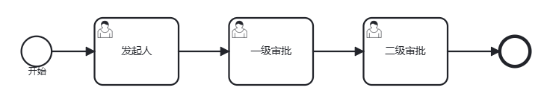
# | 审批节点 | 人员类型 | 执行人 | 权限控制 | 多实例 | 消息通知 | 事件 | 备注
1 | 发起人 | 用户 | 发起人 | Y | 无 | -
2 | 一级审批 | 用户 | 一级审批 | - | 无 | -
3 | 二级审批 | 用户 | 二级审批 | - | 无 | - | 流程完成，供应商状态更新为临时状态

3.2.2. 供应商注册列表
画面样式
此列表展示新增的注册供应商，可增删改查。
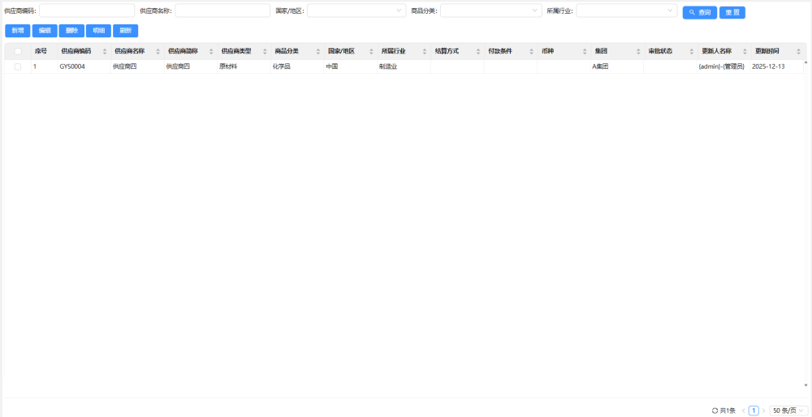

3.2.2.1. 字段项目
# | 项目名 | 类型 | 格式 | 项目说明 | 备注
1 | 供应商编码 | 字符串 | 最大64
2 | 供应商名称 | 字符串 | 最大64
3 | 供应商简称 | 字符串 | 最大64
4 | 供应商类型 | 匹配字段 | 最大64 | 供应商类型字典：1原材料，2非原材料
5 | 商品分类 | 匹配字段 | 最大64 | 商品分类字典：1化学品，2副资材
6 | 国家/地区 | 匹配字段 | 最大512 | 国家/地区字典：CN中国，JP日本，US美国
7 | 所属行业 | 匹配字段 | 最大64 | 所属行业字典：1制造业，2物流业。。。
8 | 结算方式 | 匹配字段 | 最大64 | 结算方式字典：1转账支票，2现金支票。。。
9 | 付款条件 | 匹配字段 | 最大64
10 | 币种 | 匹配字段 | 最大64 | 币种字典：RMB人民币，JPY日元，USD美元。。。
11 | 集团 | 匹配字段 | 最大64 | Master：集团信息
12 | 审批状态 | 流程状态 | 最大8 | 流程状态
13 | 更新人名称 | 字符串 | 最大64
14 | 更新时间 | 日期 | yyyy-MM-dd HH:mm:ss

3.2.2.2. 筛选项目
# | 项目名 | 控件类型 | 输入范围 | 备注
1 | 供应商编码 | 输入框 | 模糊查询
2 | 供应商名称 | 输入框 | 模糊查询
3 | 国家/地区 | 下拉框 | 精准查询 | 国家/地区字典：CN中国，JP日本，US美国
4 | 商品分类 | 下拉框 | 精准查询 | 商品分类字典：1化学品，2副资材
5 | 所属行业 | 下拉框 | 精准查询 | 所属行业字典：1制造业，2物流业。。。

3.2.2.3. 功能按钮
# | 按钮名称 | 按钮执行 | 二次确认 | 提示信息 | 备注
1 | 新增 | 打开供应商管理新增页面 | -- | --
2 | 编辑 | 打开供应商管理编辑页面 | -- | -- | 选择一行，编辑时供应商编码只读不可修改
3 | 删除 | 删除所选的供应商 | Y | 您确定需要删除选中的记录吗？ | 选择一行，确认后标记为废弃
4 | 明细 | 打开供应商管理明细页面 | -- | --
5 | 刷新 | 刷新 | -- | --

3.2.2.4. 状态切换
# | 按钮名称 | 废弃 | 状态2 | 状态3
1 | 新增 | - | - | -
2 | 编辑 | - | - | -
3 | 删除 | Y | - | -
4 | 明细 | - | - | -
5 | 刷新 | - | - | -

3.3. 供应商管理

3.3.1. 供应商管理页面定制(拖拽)
本页为Tab页面，分为Tab1：临时/合格供应商，Tab2：冻结供应商，Tab3：失效供应商
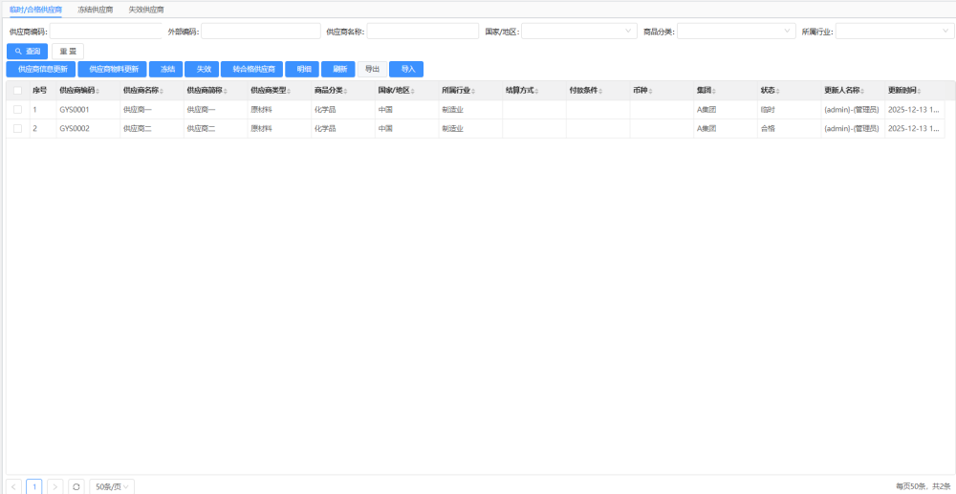

3.3.1.1. Tab1：供应商临时/合格列表

3.3.1.1.1. 画面样式
展示供应商状态为临时和合格的供应商，和信息更新正在审批中的供应商，可更新供应商，更新物料，发起冻结或失效供应商。


3.3.1.1.2. 字段项目
# | 项目名 | 类型 | 格式 | 项目说明 | 备注
1 | 供应商编码 | 字符串 | 最大64
2 | 供应商名称 | 字符串 | 最大64
3 | 供应商简称 | 字符串 | 最大64
4 | 供应商类型 | 匹配字段 | 最大64 | 供应商类型字典：1原材料，2非原材料
5 | 商品分类 | 匹配字段 | 最大64 | 商品分类字典：1化学品，2副资材
6 | 国家/地区 | 匹配字段 | 最大512 | 国家/地区字典：CN中国，JP日本，US美国
7 | 所属行业 | 匹配字段 | 最大64 | 所属行业字典：1制造业，2物流业。。。
8 | 结算方式 | 匹配字段 | 最大64 | 结算方式字典：1转账支票，2现金支票。。。
9 | 付款条件 | 匹配字段 | 最大64
10 | 币种 | 匹配字段 | 最大64 | 币种字典：RMB人民币，JPY日元，USD美元。。。
11 | 集团 | 匹配字段 | 最大64 | Master：集团信息
12 | 状态 | 多色标签 | 最大64 | 临时：蓝，合格：绿
13 | 审批状态 | 流程状态 | 最大64
14 | 更新人名称 | 字符串 | 最大64
15 | 更新时间 | 日期 | yyyy-MM-dd HH:mm:ss

3.3.1.1.3. 筛选项目
# | 项目名 | 控件类型 | 输入范围 | 备注
1 | 供应商编码 | 输入框 | 模糊查询
2 | 供应商名称 | 输入框 | 模糊查询
3 | 国家/地区 | 下拉框 | 精准查询 | 国家/地区字典：CN中国，JP日本，US美国
4 | 商品分类 | 下拉框 | 精准查询 | 商品分类字典：1化学品，2副资材
5 | 所属行业 | 下拉框 | 精准查询 | 所属行业字典：1制造业，2物流业。。。

3.3.1.1.4. 功能按钮
# | 按钮名称 | 按钮执行 | 二次确认 | 提示信息 | 备注
1 | 供应商信息更新 | 获取当前供应商数据，传入新增供应商注册页面 | -- | 1.当前供应商信息更新正在审批中，不可重复发起！ | 1.【项目校验】  1.1.选择一行数据  2.打开新增页面的时候查询当前供应商是否有审批中的数据，有则提示1，复制查询供应商全部数据，传入到新增页面，旧id字段存当前供应商id，新信息审批完成后旧信息标记为废弃，新信息审批中旧信息不可再更新。
2 | 编辑 | 打开供应商管理页面 | -- | -- | 选择一行，系统默认按钮，有流程的不可编辑
3 | 删除 | 弹出删除弹框进行确认 | -- | -- | 选择多行，系统默认按钮，有流程的不可删除
4 | 供应商物料更新 | 弹出当前供应商对应的供应商物料更新列表 | -- | -- | 选择一行，查询当前供应商对应的所有供应商物料
5 | 冻结 | 弹出供应商状态更新，传入供应商信息，状态为冻结 | -- | -- | 选择多行
6 | 失效 | 弹出供应商状态更新，传入供应商信息，状态为失效 | -- | -- | 选择多行
7 | 转合格供应商 | 弹出供应商状态更新，传入供应商信息，状态为合格 | -- | 1供应商已转为合格状态 | 选择多行，如果供应商状态有合格状态则拦截提示1
8 | 明细 | 打开供应商管理明细页面 | -- | -- | 选择一行
9 | 刷新 | 刷新列表 | -- | --
10 | 导出 | 导出数据 | -- | -- | 平台默认模板
11 | 导入 | 校验编码不可重复 | -- | -- | 平台默认模板，编码不可重复，重复则拦截

3.3.1.1.5. 状态切换
# | 按钮名称 | 供应商状态 | 废弃 | 状态3
1 | 供应商信息更新 | - | Y | -
2 | 供应商物料更新 | - | - | -
3 | 冻结 | Y | - | -
4 | 失效 | Y | - | -
5 | 转合格供应商 | Y | - | -
6 | 明细 | - | - | -
7 | 刷新 | - | - | -
8 | 导出 | - | - | -

3.3.1.2. Tab2：供应商冻结列表

3.3.1.2.1. 画面样式
列表展示已冻结的供应商，可取消冻结，查看明细
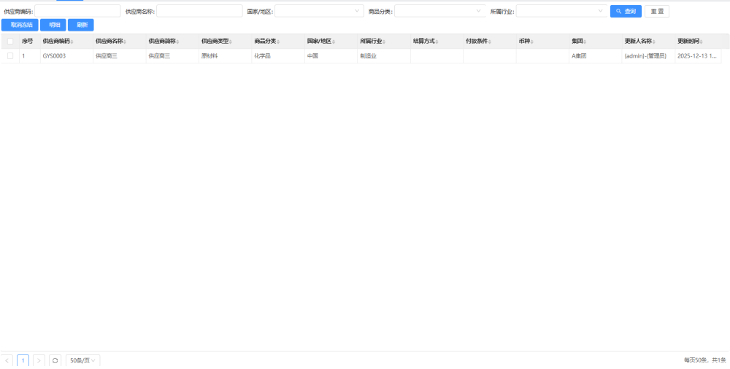

3.3.1.2.2. 字段项目
# | 项目名 | 类型 | 格式 | 项目说明 | 备注
1 | 供应商编码 | 字符串 | 最大64
2 | 供应商名称 | 字符串 | 最大64
3 | 供应商简称 | 字符串 | 最大64
4 | 供应商类型 | 匹配字段 | 最大64 | 供应商类型字典：1原材料，2非原材料
5 | 商品分类 | 匹配字段 | 最大64 | 商品分类字典：1化学品，2副资材
6 | 国家/地区 | 匹配字段 | 最大512 | 国家/地区字典：CN中国，JP日本，US美国
7 | 所属行业 | 匹配字段 | 最大64 | 所属行业字典：1制造业，2物流业。。。
8 | 结算方式 | 匹配字段 | 最大64 | 结算方式字典：1转账支票，2现金支票。。。
9 | 付款条件 | 匹配字段 | 最大64
10 | 币种 | 匹配字段 | 最大64 | 币种字典：RMB人民币，JPY日元，USD美元。。。
11 | 集团 | 匹配字段 | 最大64 | Master：集团信息
12 | 更新人名称 | 字符串 | 最大64
13 | 更新时间 | 日期 | yyyy-MM-dd HH:mm:ss

3.3.1.2.3. 筛选项目
# | 项目名 | 控件类型 | 输入范围 | 备注
1 | 供应商编码 | 输入框 | 模糊查询
2 | 供应商名称 | 输入框 | 模糊查询
3 | 国家/地区 | 下拉框 | 精准查询 | 国家/地区字典：CN中国，JP日本，US美国
4 | 商品分类 | 下拉框 | 精准查询 | 商品分类字典：1化学品，2副资材
5 | 所属行业 | 下拉框 | 精准查询 | 所属行业字典：1制造业，2物流业。。。

3.3.1.2.4. 功能按钮
# | 按钮名称 | 按钮执行 | 二次确认 | 提示信息 | 备注
1 | 取消冻结 | 打开供应商状态更新页面 | -- | -- | 选择多行，传入供应商信息，状态为冻结前的状态，审批完成后更新当前供应商状态为冻结前的状态，当前供应商所有冻结操作为取消
2 | 明细 | 打开供应商管理明细页面 | -- | --
3 | 刷新 | 刷新列表 | -- | --

3.3.1.2.5. 状态切换
# | 按钮名称 | 供应商状态 | 废弃 | 状态3
1 | 取消冻结 | Y | - | -
2 | 明细 | - | - | -
3 | 刷新 | - | - | -

3.3.1.3. Tab3：供应商失效列表

3.3.1.3.1. 画面样式
列表展示已失效的供应商，可查看明细
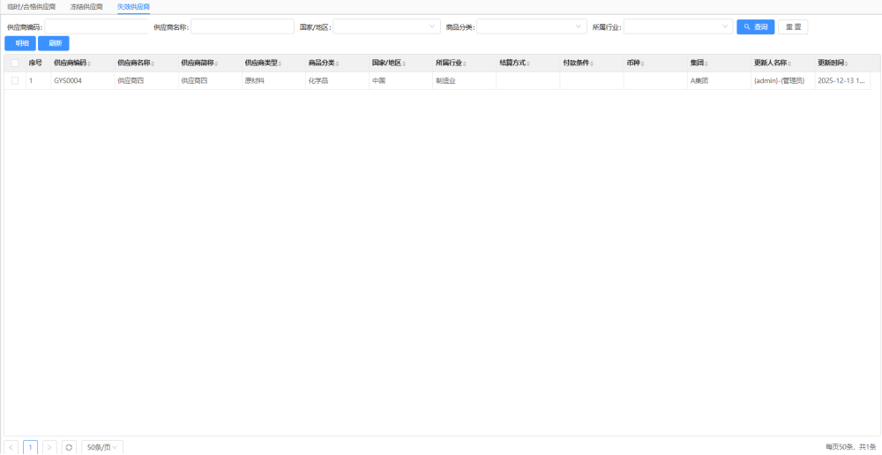

3.3.1.3.2. 字段项目
# | 项目名 | 类型 | 格式 | 项目说明 | 备注
1 | 供应商编码 | 字符串 | 最大64
2 | 供应商名称 | 字符串 | 最大64
3 | 供应商简称 | 字符串 | 最大64
4 | 供应商类型 | 匹配字段 | 最大64 | 供应商类型字典：1原材料，2非原材料
5 | 商品分类 | 匹配字段 | 最大64 | 商品分类字典：1化学品，2副资材
6 | 国家/地区 | 匹配字段 | 最大512 | 国家/地区字典：CN中国，JP日本，US美国
7 | 所属行业 | 匹配字段 | 最大64 | 所属行业字典：1制造业，2物流业。。。
8 | 结算方式 | 匹配字段 | 最大64 | 结算方式字典：1转账支票，2现金支票。。。
9 | 付款条件 | 匹配字段 | 最大64
10 | 币种 | 匹配字段 | 最大64 | 币种字典：RMB人民币，JPY日元，USD美元。。。
11 | 集团 | 匹配字段 | 最大64 | Master：集团信息
12 | 更新人名称 | 字符串 | 最大64
13 | 更新时间 | 日期 | yyyy-MM-dd HH:mm:ss

3.3.1.3.3. 筛选项目
# | 项目名 | 控件类型 | 输入范围 | 备注
1 | 供应商编码 | 输入框 | 模糊查询
2 | 供应商名称 | 输入框 | 模糊查询
3 | 国家/地区 | 下拉框 | 精准查询 | 国家/地区字典：CN中国，JP日本，US美国
4 | 商品分类 | 下拉框 | 精准查询 | 商品分类字典：1化学品，2副资材
5 | 所属行业 | 下拉框 | 精准查询 | 所属行业字典：1制造业，2物流业。。。

3.3.1.3.4. 功能按钮
# | 按钮名称 | 按钮执行 | 二次确认 | 提示信息 | 备注
1 | 明细 | 打开供应商管理明细页面 | -- | --
2 | 刷新 | 刷新列表 | -- | --

3.3.1.3.5. 状态切换
# | 按钮名称 | 供应商状态 | 废弃 | 状态3
1 | 明细 | - | - | -
2 | 刷新 | - | - | -

3.4. 供应商状态更新

3.4.1. 供应商状态更新表单

3.4.1.1. 画面样式
基于供应商列表按钮，审批结束后可更新供应商的状态。
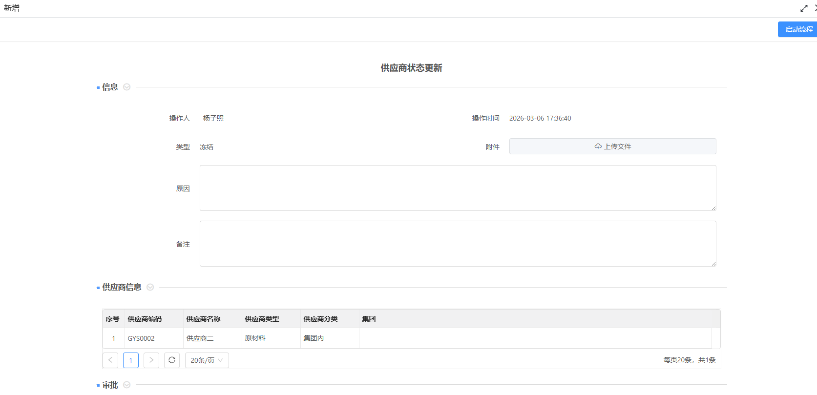

3.4.1.2. 字段项目
- 主表字段
# | 项目名 | 必填 | 只读 | 控件类型 | 格式 | 初始值 | 项目说明 | 备注
1 | 操作人 | -- | Y | 用户控件 | 最大512 | 当前用户
2 | 操作时间 | -- | Y | 日期 | yyyy-MM-dd HH:mm:ss | 当前时间
3 | 类型 | -- | Y | 下拉框 | 最大64 | 带入 | 供应商状态字典：临时0，合格1，冻结2，失效3
4 | 附件 | -- | -- | 附件 | 最大256 | 空白
5 | 原因 | -- | -- | 多行文本 | 最大512 | 空白
6 | 备注 | -- | -- | 多行文本 | 最大512 | 空白
7 | 一级审批 | Y | -- | 用户控件 | 最大512 | 空白
8 | 二级审批 | Y | -- | 用户控件 | 最大512 | 空白
- 子表状态
# | 项目名 | 必填 | 只读 | 控件类型 | 格式 | 初始值 | 项目说明 | 备注
1 | 供应商编码 | -- | Y | 单行文本 | 最大64 | 空白
2 | 供应商名称 | -- | Y | 单行文本 | 最大64 | 空白
3 | 供应商类型 | -- | Y | 下拉框 | 最大64 | 空白 | 供应商类型字典：1原材料，2非原材料
4 | 供应商分类 | -- | Y | 下拉框 | 最大64 | 空白 | 供应商分类字典：1集团内，2集团外
5 | 集团 | -- | Y | 下拉框 | 最大64 | 空白 | Master：集团信息
6 | 供应商id | -- | Y | 单行文本 | 最大64 | 空白 | 隐藏域
7 | 当前状态 | -- | Y | 下拉框 | 最大64 | 空白 | 隐藏域，供应商状态字典：临时0，合格1，冻结2，失效3
8 | 是否取消 | -- | Y | 下拉框 | 最大64 | 0 | 隐藏域，是否字典：1是，0否

3.4.1.3. 功能按钮
# | 按钮名称 | 按钮执行 | 二次确认 | 提示信息 | 备注
1 | 启动流程 | 保存当前数据，启动审批流 | Y | 确认启动流程吗？ | 审批结束后，更新供应商为对应状态

3.4.1.4. 流程定义
本表单含有四级节点的流程，具体详细如下：
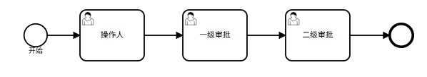
# | 审批节点 | 人员类型 | 执行人 | 权限控制 | 多实例 | 消息通知 | 事件 | 备注
1 | 操作人 | 用户 | 操作人 | Y | 无 | -
2 | 一级审批 | 用户 | 一级审批 | - | 无 | -
3 | 二级审批 | 用户 | 二级审批 | - | 无 | - | 流程完成，更新供应商位对应状态

3.4.2. 供应商状态更新记录列表

3.4.2.1. 画面样式
可查询供应商状态更新记录列表。
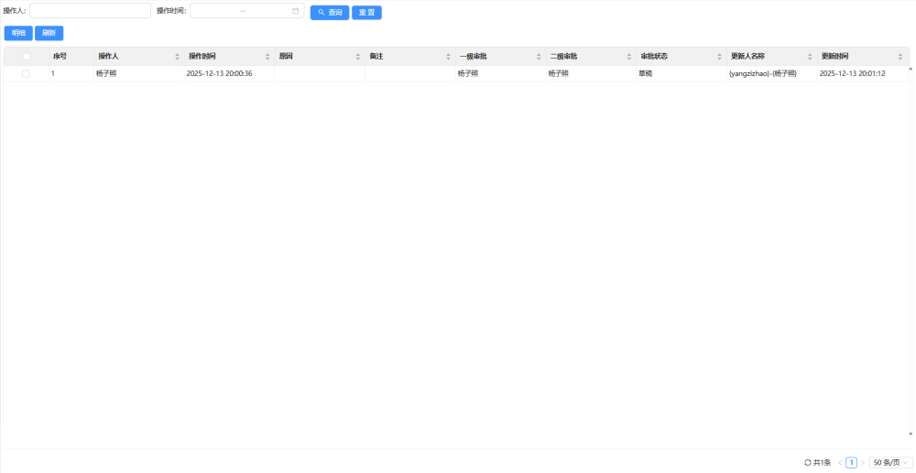

3.4.2.2. 字段项目
# | 项目名 | 类型 | 格式 | 项目说明 | 备注
1 | 操作人 | 字符串 | 最大512
2 | 操作时间 | 字符串 | yyyy-MM-dd HH:mm:ss
3 | 原因 | 字符串 | 最大512
4 | 备注 | 字符串 | 最大512
5 | 一级审批 | 字符串 | 最大512
6 | 二级审批 | 字符串 | 最大512
7 | 审批状态 | 流程状态 | 最大64 | 流程状态
8 | 更新人名称 | 字符串 | 最大64
9 | 更新时间 | 字符串 | yyyy-MM-dd HH:mm:ss

3.4.2.3. 筛选项目
# | 项目名 | 控件类型 | 输入范围 | 备注
1 | 操作人 | 输入框 | 模糊查询
2 | 操作时间 | 日期范围

3.4.2.4. 功能按钮
# | 按钮名称 | 按钮执行 | 二次确认 | 提示信息 | 备注
1 | 明细 | 打开供应商状态更新明细页面 | -- | --
2 | 刷新 | 刷新 | -- | --

3.4.2.5. 状态切换
无

3.5. 供应商物料更新

3.5.1. 供应商物料表单

3.5.1.1. 画面样式
基于供应商列表，打开供应商物料更新列表，添加供应商对应的物料信息。
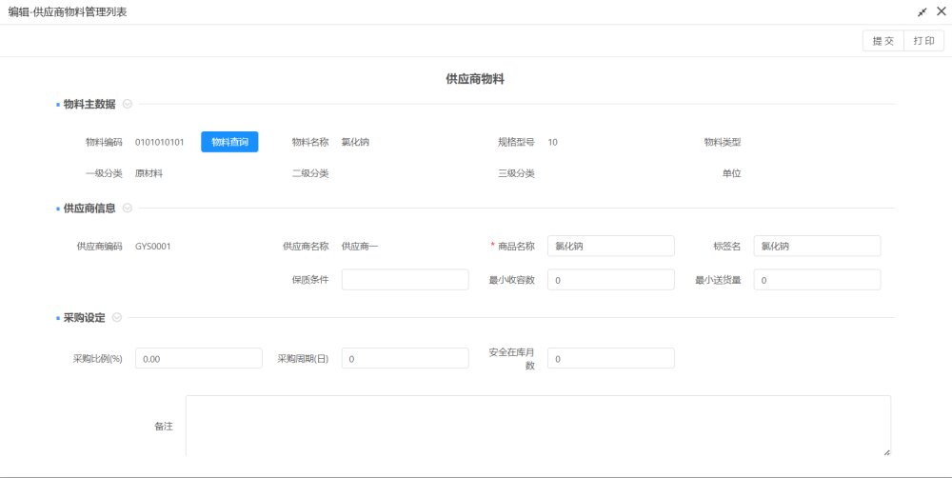

3.5.1.2. 字段项目
# | 项目名 | 必填 | 只读 | 控件类型 | 格式 | 初始值 | 项目说明 | 备注
1 | 物料编码 | Y | Y | 单行文本 | 最大64 | 带入
2 | 物料名称 | -- | Y | 单行文本 | 最大64 | 带入
3 | 规格型号 | -- | Y | 单行文本 | 最大64 | 带入
4 | 物料类型 | -- | Y | 下拉框 | 最大64 | 带入 | Master：物料类型
5 | 一级分类 | -- | Y | 下拉框 | 最大64 | 带入 | Master：物料分类
6 | 二级分类 | -- | Y | 下拉框 | 最大64 | 带入 | Master：物料分类
7 | 三级分类 | -- | Y | 下拉框 | 最大64 | 带入 | Master：物料分类
8 | 单位 | -- | Y | 下拉框 | 最大64 | 带入 | Master：单位
9 | 供应商编码 | -- | Y | 单行文本 | 最大64 | 带入
10 | 供应商名称 | -- | Y | 单行文本 | 最大64 | 带入
11 | 商品名称 | Y | -- | 单行文本 | 最大64 | 空白
12 | 标签名 | -- | -- | 单行文本 | 最大64 | 空白
13 | 保质条件 | -- | -- | 单行文本 | 最大64 | 空白
14 | 最小收容数 | -- | -- | 数字输入框 | 数字1 | 0
15 | 最小送货量 | -- | -- | 数字输入框 | 数字1 | 0
16 | 采购比例(%) | -- | -- | 数字输入框 | 数字0.01 | 0
17 | 采购周期(日) | -- | -- | 数字输入框 | 数字1 | 0
18 | 安全在库月数 | -- | -- | 数字输入框 | 数字1 | 0 | 最大120
19 | 备注 | -- | -- | 多行文本 | 最大512 | 空白
20 | 状态 | -- | -- | 单行文本 | 最大64 | 0 | 隐藏域，供应商物料状态字典：临时0，合格1，冻结2，失效3
21 | 废弃 | -- | -- | 单行文本 | 最大8 | 0 | 隐藏域

3.5.1.3. 功能按钮
# | 按钮名称 | 按钮执行 | 二次确认 | 提示信息 | 备注
1 | 物料查询 | 点击打开物料对话框，选择一个物料确认后，参数回调 | -- | -- | 物料主数据带入
2 | 提交 | 保存当前数据 | -- | 1当前供应商已绑定此物料 | 校验当前供应商编码+物料编码是否已存在，存在则拦截提示1

3.5.1.4. 流程定义
无

3.5.2. 供应商物料列表

3.5.2.1. 画面样式
基于传入的供应商id，展示供应商物料列表，可增删改查导入。
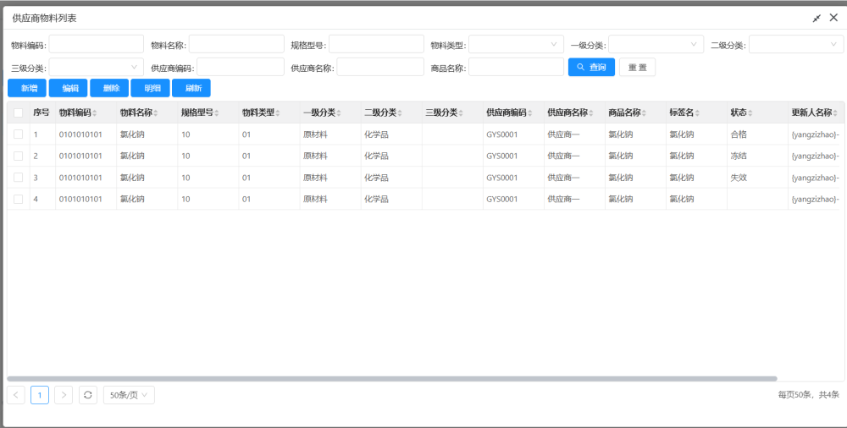

3.5.2.2. 字段项目
# | 项目名 | 类型 | 格式 | 项目说明 | 备注
1 | 物料编码 | 字符串 | 最大64
2 | 物料名称 | 字符串 | 最大64
3 | 规格型号 | 字符串 | 最大64
4 | 物料类型 | 匹配字段 | 最大64 | Master：物料类型
5 | 一级分类 | 匹配字段 | 最大64 | Master：物料分类
6 | 二级分类 | 匹配字段 | 最大64 | Master：物料分类
7 | 三级分类 | 匹配字段 | 最大64 | Master：物料分类
8 | 供应商编码 | 字符串 | 最大64
9 | 供应商名称 | 字符串 | 最大64
10 | 商品名称 | 字符串 | 最大64
11 | 标签名 | 字符串 | 最大64
12 | 状态 | 匹配字段 | 匹配字段控制 | 供应商物料状态字典：临时0，合格1，冻结2，失效3
13 | 更新人名称 | 字符串 | 最大64
14 | 更新时间 | 日期 | yyyy-MM-dd HH:mm:ss

3.5.2.3. 筛选项目
# | 项目名 | 控件类型 | 输入范围 | 备注
1 | 物料编码 | 输入框 | 模糊查询
2 | 物料名称 | 输入框 | 模糊查询
3 | 规格型号 | 输入框 | 模糊查询
4 | 物料类型 | 下拉框 | 精准查询 | Master：物料类型
5 | 一级分类 | 下拉框 | 精准查询 | Master：物料分类
6 | 二级分类 | 下拉框 | 精准查询 | Master：物料分类
7 | 三级分类 | 下拉框 | 精准查询 | Master：物料分类
8 | 商品名称 | 输入框 | 模糊查询
9 | 供应商编码 | 传入参数 | 精准查询

3.5.2.4. 功能按钮
# | 按钮名称 | 按钮执行 | 二次确认 | 提示信息 | 备注
1 | 新增 | 打开供应商物料新增页面 | -- | -- | 传入供应商编码/名称信息
2 | 编辑 | 编辑供应商物料页面 | -- | -- | 选择一行
3 | 删除 | 删除供应商物料数据 | Y | 1您确定需要删除选中的记录吗？ | 选择多行，点击按钮提示1，确认后将选中数据标记为废弃
4 | 明细 | 查看供应商物料页面 | -- | -- | 选择一行
5 | 刷新 | 刷新 | -- | --

3.5.2.5. 状态切换
# | 按钮名称 | 废弃 | 状态2 | 状态3
1 | 新增 | - | - | -
2 | 编辑 | - | - | -
3 | 删除 | Y | - | -
4 | 明细 | - | - | -
5 | 刷新 | - | - | -

3.6. 供应商物料管理

3.6.1. 供应商物料管理页面定制(拖拽)
本页为Tab页面，分为Tab1：临时/合格供应商物料，Tab2：冻结供应商物料，Tab3：失效供应商物料
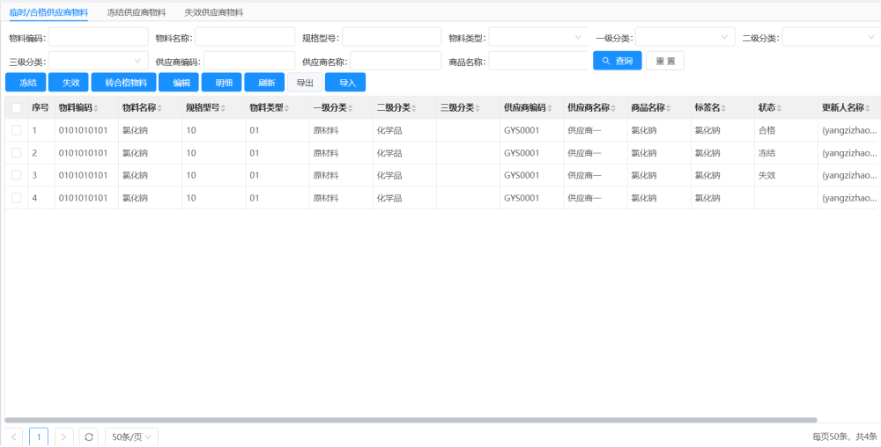

3.6.1.1. Tab1：供应商物料管理临时/合格列表

3.6.1.1.1. 画面样式
展示供应商物料状态为临时和合格的数据，可冻结，失效，转合格供应商物料，编辑，查看，导入


3.6.1.1.2. 字段项目
# | 项目名 | 类型 | 格式 | 项目说明 | 备注
1 | 物料编码 | 字符串 | 最大64
2 | 物料名称 | 字符串 | 最大64
3 | 规格型号 | 字符串 | 最大64
4 | 物料类型 | 匹配字段 | 最大64 | Master：物料类型
5 | 一级分类 | 匹配字段 | 最大64 | Master：物料分类
6 | 二级分类 | 匹配字段 | 最大64 | Master：物料分类
7 | 三级分类 | 匹配字段 | 最大64 | Master：物料分类
8 | 供应商编码 | 字符串 | 最大64
9 | 供应商名称 | 字符串 | 最大64
10 | 商品名称 | 字符串 | 最大64
11 | 标签名 | 字符串 | 最大64
12 | 状态 | 多色标签 | 最大64 | 临时：蓝，合格：绿
13 | 更新人名称 | 字符串 | 最大64
14 | 更新时间 | 日期 | yyyy-MM-dd HH:mm:ss

3.6.1.1.3. 筛选项目
# | 项目名 | 控件类型 | 输入范围 | 备注
1 | 物料编码 | 输入框 | 模糊查询
2 | 物料名称 | 输入框 | 模糊查询
3 | 规格型号 | 输入框 | 模糊查询
4 | 物料类型 | 下拉框 | 精准查询 | Master：物料类型
5 | 一级分类 | 下拉框 | 精准查询 | Master：物料分类
6 | 二级分类 | 下拉框 | 精准查询 | Master：物料分类
7 | 三级分类 | 下拉框 | 精准查询 | Master：物料分类
8 | 供应商编码 | 输入框 | 模糊查询
9 | 供应商名称 | 输入框 | 模糊查询
10 | 商品名称 | 输入框 | 模糊查询

3.6.1.1.4. 功能按钮
# | 按钮名称 | 按钮执行 | 二次确认 | 提示信息 | 备注
1 | 冻结 | 打开供应商物料状态表单 | -- | -- | 选择多行，传入供应商物料信息，状态为冻结
2 | 失效 | 打开供应商物料状态表单 | -- | -- | 选择多行，传入供应商物料信息，状态为失效
3 | 转合格物料 | 打开供应商物料状态表单 | -- | 1供应商物料已转为合格状态 | 选择多行，如果供应商物料状态有合格状态则拦截提示1，传入供应商物料信息，状态为合格
4 | 编辑 | 打开供应商物料编辑页面 | -- | -- | 选择一行
5 | 明细 | 打开供应商物料明细页面 | -- | -- | 选择一行
6 | 刷新 | 刷新列表 | -- | --
7 | 导出 | 导出列表 | -- | -- | 平台默认模板
8 | 导入 | 导入供应商物料，校验物料编码+供应商编码不可重复 | -- | -- | 平台默认模板，物料编码+供应商编码不可重复，重复拦截

3.6.1.1.5. 状态切换
# | 按钮名称 | 供应商物料状态 | 状态2 | 状态3
1 | 冻结 | Y | - | -
2 | 失效 | Y | - | -
3 | 转合格物料 | Y | - | -
4 | 编辑 | - | - | -
5 | 明细 | - | - | -
6 | 刷新 | - | - | -
7 | 导出 | - | - | -
8 | 导入 | - | - | -

3.6.1.2. Tab2：供应商物料管理冻结列表

3.6.1.2.1. 画面样式
展示供应商物料状态为冻结的数据，可取消冻结，查看
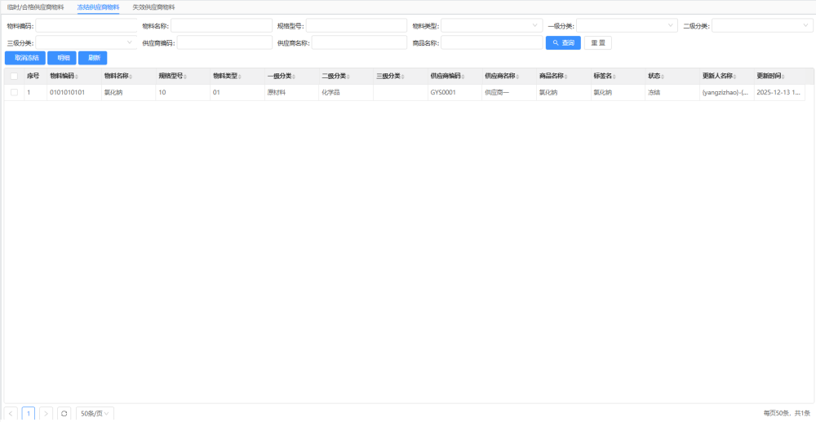

3.6.1.2.2. 字段项目
# | 项目名 | 类型 | 格式 | 项目说明 | 备注
1 | 物料编码 | 字符串 | 最大64
2 | 物料名称 | 字符串 | 最大64
3 | 规格型号 | 字符串 | 最大64
4 | 物料类型 | 匹配字段 | 最大64 | Master：物料类型
5 | 一级分类 | 匹配字段 | 最大64 | Master：物料分类
6 | 二级分类 | 匹配字段 | 最大64 | Master：物料分类
7 | 三级分类 | 匹配字段 | 最大64 | Master：物料分类
8 | 供应商编码 | 字符串 | 最大64
9 | 供应商名称 | 字符串 | 最大64
10 | 商品名称 | 字符串 | 最大64
11 | 标签名 | 字符串 | 最大64
12 | 状态 | 匹配字段 | 匹配字段控制 | 供应商物料状态字典：临时0，合格1，冻结2，失效3
13 | 更新人名称 | 字符串 | 最大64
14 | 更新时间 | 日期 | yyyy-MM-dd HH:mm:ss

3.6.1.2.3. 筛选项目
# | 项目名 | 控件类型 | 输入范围 | 备注
1 | 物料编码 | 输入框 | 模糊查询
2 | 物料名称 | 输入框 | 模糊查询
3 | 规格型号 | 输入框 | 模糊查询
4 | 物料类型 | 下拉框 | 精准查询 | Master：物料类型
5 | 一级分类 | 下拉框 | 精准查询 | Master：物料分类
6 | 二级分类 | 下拉框 | 精准查询 | Master：物料分类
7 | 三级分类 | 下拉框 | 精准查询 | Master：物料分类
8 | 供应商编码 | 输入框 | 模糊查询
9 | 供应商名称 | 输入框 | 模糊查询
10 | 商品名称 | 输入框 | 模糊查询

3.6.1.2.4. 功能按钮
# | 按钮名称 | 按钮执行 | 二次确认 | 提示信息 | 备注
1 | 取消冻结 | 打开供应商物料状态表单 | -- | -- | 选择多行，传入供应商物料信息，退回供应商之前的状态
2 | 明细 | 打开供应商物料明细页面 | -- | --
3 | 刷新 | 刷新列表 | -- | --

3.6.1.2.5. 状态切换
# | 按钮名称 | 供应商物料状态 | 状态2 | 状态3
1 | 取消冻结 | Y | - | -
2 | 明细 | - | - | -
3 | 刷新 | - | - | -

3.6.1.3. Tab3：供应商物料管理失效列表

3.6.1.3.1. 画面样式
展示供应商物料状态为失效的数据，可查看
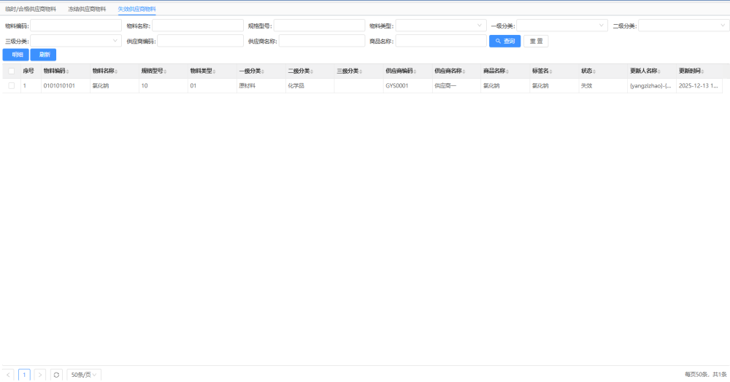

3.6.1.3.2. 字段项目
# | 项目名 | 类型 | 格式 | 项目说明 | 备注
1 | 物料编码 | 字符串 | 最大64
2 | 物料名称 | 字符串 | 最大64
3 | 规格型号 | 字符串 | 最大64
4 | 物料类型 | 匹配字段 | 最大64 | Master：物料类型
5 | 一级分类 | 匹配字段 | 最大64 | Master：物料分类
6 | 二级分类 | 匹配字段 | 最大64 | Master：物料分类
7 | 三级分类 | 匹配字段 | 最大64 | Master：物料分类
8 | 供应商编码 | 字符串 | 最大64
9 | 供应商名称 | 字符串 | 最大64
10 | 商品名称 | 字符串 | 最大64
11 | 标签名 | 字符串 | 最大64
12 | 状态 | 匹配字段 | 匹配字段控制 | 供应商物料状态字典：临时0，合格1，冻结2，失效3
13 | 更新人名称 | 字符串 | 最大64
14 | 更新时间 | 日期 | yyyy-MM-dd HH:mm:ss

3.6.1.3.3. 筛选项目
# | 项目名 | 控件类型 | 输入范围 | 备注
1 | 物料编码 | 输入框 | 模糊查询
2 | 物料名称 | 输入框 | 模糊查询
3 | 规格型号 | 输入框 | 模糊查询
4 | 物料类型 | 下拉框 | 精准查询 | Master：物料类型
5 | 一级分类 | 下拉框 | 精准查询 | Master：物料分类
6 | 二级分类 | 下拉框 | 精准查询 | Master：物料分类
7 | 三级分类 | 下拉框 | 精准查询 | Master：物料分类
8 | 供应商编码 | 输入框 | 模糊查询
9 | 供应商名称 | 输入框 | 模糊查询
10 | 商品名称 | 输入框 | 模糊查询

3.6.1.3.4. 功能按钮
# | 按钮名称 | 按钮执行 | 二次确认 | 提示信息 | 备注
1 | 明细 | 打开供应商物料明细页面 | -- | --
2 | 刷新 | 刷新列表 | -- | --

3.6.1.3.5. 状态切换
# | 按钮名称 | 供应商物料状态 | 状态2 | 状态3
1 | 明细 | - | - | -
2 | 刷新 | - | - | -

3.7. 供应商物料状态更新

3.7.1. 供应商物料状态更新表单

3.7.1.1. 画面样式
基于供应商物料列表按钮，审批结束后可更新供应商的状态。
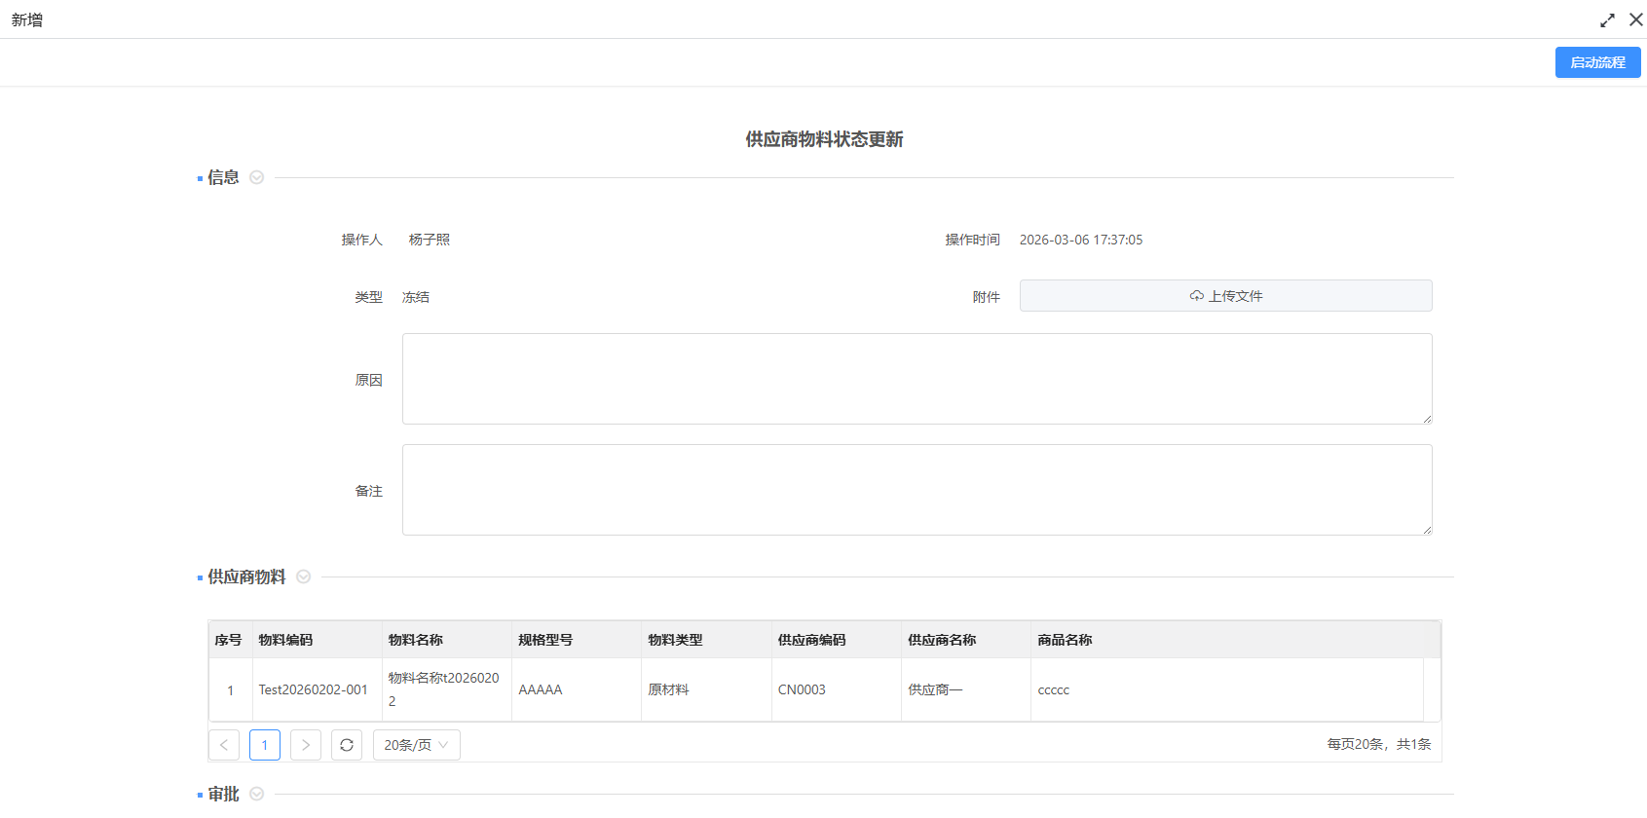

3.7.1.2. 字段项目
- 主表字段
# | 项目名 | 必填 | 只读 | 控件类型 | 格式 | 初始值 | 项目说明 | 备注
1 | 操作人 | -- | Y | 用户控件 | 最大512 | 当前用户
2 | 操作时间 | -- | Y | 日期 | yyyy-MM-dd HH:mm:ss | 当前时间
3 | 类型 | -- | Y | 下拉框 | 最大64 | 带入 | 供应商物料状态字典：临时0，合格1，冻结2，失效3
4 | 附件 | -- | -- | 附件 | 最大256 | 空白
5 | 原因 | -- | -- | 多行文本 | 最大512 | 空白
6 | 备注 | -- | -- | 多行文本 | 最大512 | 空白
7 | 一级审批 | -- | -- | 用户控件 | 最大512 | 空白
8 | 二级审批 | -- | -- | 用户控件 | 最大512 | 空白
- 子表字段
# | 项目名 | 必填 | 只读 | 控件类型 | 格式 | 初始值 | 项目说明 | 备注
1 | 物料编码 | -- | Y | 单行文本 | 最大64 | 空白
2 | 物料名称 | -- | Y | 单行文本 | 最大64 | 空白
3 | 规格型号 | -- | Y | 单行文本 | 最大64 | 空白
4 | 物料类型 | -- | Y | 下拉框 | 最大64 | 空白 | Master：物料类型
5 | 供应商编码 | -- | Y | 单行文本 | 最大64 | 空白
6 | 供应商名称 | -- | Y | 单行文本 | 最大64 | 空白
7 | 商品名称 | -- | Y | 单行文本 | 最大64 | 空白
8 | 供应商物料id | -- | Y | 单行文本 | 最大64 | 空白 | 隐藏域
9 | 当前状态 | -- | Y | 下拉框 | 最大64 | 空白 | 隐藏域，供应商物料状态字典：临时0，合格1，冻结2，失效3
10 | 是否取消 | -- | Y | 下拉框 | 最大64 | 0 | 隐藏域，是否字典：1是，0否

3.7.1.3. 功能按钮
# | 按钮名称 | 按钮执行 | 二次确认 | 提示信息 | 备注
1 | 启动流程 | 保存当前数据，启动审批流 | Y | 确认启动流程吗？ | 流程完成，更新供应商物料为对应状态

3.7.1.4. 流程定义
本表单含有三级节点的流程，具体详细如下：
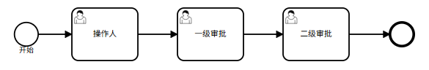
# | 审批节点 | 人员类型 | 执行人 | 权限控制 | 多实例 | 消息通知 | 事件 | 备注
1 | 操作人 | 用户 | 操作人 | Y | 无 | -
2 | 一级审批 | 用户 | 一级审批 | - | 无 | -
3 | 二级审批 | 用户 | 二级审批 | - | 无 | - | 流程完成，更新供应商物料为对应状态

3.7.2. 供应商物料状态更新记录列表

3.7.2.1. 画面样式
可查询供应商物料状态更新记录列表。
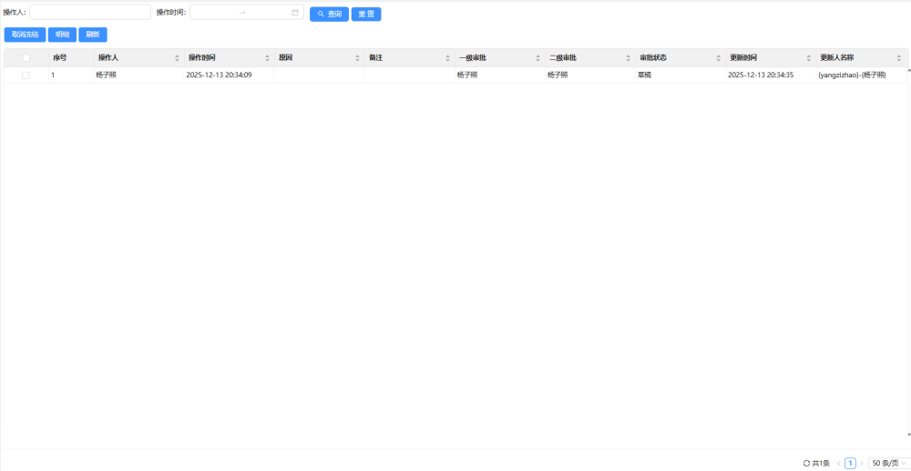

3.7.2.2. 字段项目
# | 项目名 | 类型 | 格式 | 项目说明 | 备注
1 | 操作人 | 字符串 | 最大512
2 | 操作时间 | 字符串 | yyyy-MM-dd HH:mm:ss
3 | 原因 | 字符串 | 最大512
4 | 备注 | 字符串 | 最大512
5 | 一级审批 | 字符串 | 最大512
6 | 二级审批 | 字符串 | 最大512
7 | 审批状态 | 流程状态 | 最大64 | 流程状态
8 | 更新人名称 | 字符串 | 最大64
9 | 更新时间 | 字符串 | yyyy-MM-dd HH:mm:ss

3.7.2.3. 筛选项目
# | 项目名 | 控件类型 | 输入范围 | 备注
1 | 操作人 | 输入框 | 模糊查询
2 | 操作时间 | 日期范围

3.7.2.4. 功能按钮
# | 按钮名称 | 按钮执行 | 二次确认 | 提示信息 | 备注
1 | 明细 | 打开供应商物料状态更新页面 | -- | --
2 | 刷新 | 刷新 | -- | --

3.7.2.5. 状态切换
无

3.8. 状态关系图
